
社團法人台灣寶島行善義工團
第十二屆第六次理監事聯席會會議紀錄
時間 | 113 年 11 月 16 日 09 時 10 分
地點 | 雲林縣大埤鄉大埤路244巷11號 (台灣寶島行善義工團 大埤倉庫)
主席 | 理事長 黃新年 | 紀錄 | 孫培妮
出席人員  (理事、監事應各自過半出席  且不得委託) | 理事共7人: 黃新年、黃國峯、林訓然、張凱溱、卜順生、陳瑞榮、  林葉婷。
出席人員  (理事、監事應各自過半出席  且不得委託) | 監事共 3人: 杜自立、林仲誠、林坤信
請假人員 | 理事共0人
請假人員 | 監事共0人
缺席人員 | 理事共1人: 吳海燕
列席人員 | 黃永慶、孫培妮、陳美祺、許炎昌、張毅文、宋子東、謝志平、  呂廷羽
主席致詞 | 感謝今天大家抽空出席會議，今天的人數是最多的一次。
報告事項 | - 財務報告 (製表:財務 呂廷羽）  截至113年10月31日止,各帳戶餘額如下:  - 理事報告:  【網管資訊】  請PM在案件出團前一週，將「個案敘述」、「集合地點」、「住宿地點」、「集合時間」等資料給小編來寫出團公告以及更新行事曆。  【交通報名組】  現行報名系統無法設定報名人數，只能人工控管，新網站報名功能已新增此項功能，但無法設定報名的男女人數。設定性別的原因是住宿點房間數。  - 監事報告: 無
  帳戶名稱 | 定期存款金額 | 現金存款金額 | 總存款金額
  個案劃撥帳戶 |  | 1,150,706 | 1,150,706
  個案專戶 | 30,000,000 | 3,968,638 | 33,968,368
  團部基金專戶 | 7,500,000 | 6,276,109 | 13,776,109
  會員基金專戶 |  | 220,050 | 220,050
  提撥準備金專戶 | 3,537,764 | 1,139,677 | 4,677,441
  總存款金額合計 | NTD$ 53,792,674
討論提案
(理事長行使會議規範第十九條主席之表決權-主席以不參與表決為原則，而使其否決主席於議案表決，可否同數時，得加入一方使其通過；或不加入，而使其否決，但有規定特別之表決人數者，從其規定。主席於議案表決，可否相差一票時，得參加少數方面，使成同數以否決之。主席於議案表決，有特別規定之額數者，如相差一票，即達規定之數額時，得參加一票使其通過，或不參加使其否決。)
案由一 | 113年度9~11月份新進會員資格，提請討論。  （提案者:呂廷羽）  說明: 詳見入會申請書-贊助會員轉正式會員-黃美琴1人。  同意: 6 票 不同意: 0 票 無意見:0 票  決議：照案通過。
案由二 | 113年09月21日清查團服及背心數量有短少，提請討論。  (提案者:黃新年）  說明: 團服及背心因有蟲蛀壞及破損，於9月21日清查團服及背心，詳見附件一。  (1) 報廢  a. 新版團服140件。  b. 舊版團服2件  c. 舊版背心20件。  (2) 遺失短少  a. 舊版團服9件  b. 舊版背心47件  杜自立:建議應該報警處理。  呂廷羽: 蟲蛀部分先前已決議報廢，今天討論短少部分該如何處理。  張凱溱: 已經短少了將來如何防止這類問題。  經眾人討論後，決議將遺失短少部分列入報廢數量，進行表決  同意: 6 票 不同意: 0 票 無意見:0 票  決議：照案通過。
案由三 | 日後若要採購及修繕的器材，需公佈在理監事群組，提請討論。  （提案者: 黃新年）  說明: 針對採購非緊急材料或需要修繕的器材，都需要公布在群組等大家都同意後再去購買。  同意: 6 票 不同意: 0 票 無意見:0 票  決議：照案通過。
案由四 | 個案審核，提請討論。  (提案人: 張凱溱)  說明:將此議程討論移到下午第十三屆理監事會議與新理監事一起來討論。
臨時動議 | 【提議一】苗栗後龍修繕案與友團合作案，提請討論。  （提案者: 黃新年）  說明: 本次修繕案首次與友團合作，由寶島出材料，友團出義工。  事後在臉書友團志工上傳的影片，影片開頭有寶島行善義工團的旗幟，但發現施工時未依照寶島的工安規範，例如: 工地內未戴安全帽、上屋頂未做安全防護，工地內抽菸飲食喝酒…等。  如後續未能依照寶島工安要求，將審慎評估後續是否繼續合作。  卜順生: 第10屆開理事會，我就有提議工地不能喝酒，但是沒有決議。  黃新年:如果主流文化不被遵守,則次流文化就會取代主流文化,一旦次流文化取代主流文化，你想要改變就很難了。  早期寶島也沒有在抽菸喝酒，希望大家能堅持原則，寶島仍應用較高的道德標準來看待並要求志工遵守規定。如果友團無法遵守寶島的工安規則，則後續不再合作。  經眾人討論後決議與友團合作工安一定要遵守，工地內禁止菸、酒、檳榔，並需報名保險及繳納出團費用，進行表決。  同意: 6 票 不同意: 0 票 無意見:0 票  決議：照案通過。  【提議二】是否採購電動滑板車，提請討論。  提案人:陳瑞榮  說明: 有時個案的廚房與工地距離很遠，可採購電動滑板車當交通工具，提請表決。  經眾人討論，考量電動滑板車或電動機車在工具車運送過程，行進間不易固定，且體積佔據空間較大，會排擠到其他工具上車。建議如有代步需求可向案主或是有騎車的志工暫借使用。  同意: 3 票 不同意: 3+1 票 無意見:0 票  (備註:同意與不同意票數均為3票，由理事長加入投票後，不同意票數4票，此項提議未通過。)  【提議二】官網報名系統，修改出團一天的選項。  (提案人: 林葉婷)  說明:  - 現行報名系統的出團天數可選擇「單日(週六或週日)」以及「雙日(周六和週日)」。  - 因「週日」出團時間短，有時候上午九點多就結束。  - 提議修改「單日」出團的選項，保留「週六出團」的選項、刪除「週日出團」的選項。雙日出團維持不變。  - 現在正在重新製作網站，因此用LINE的「第十二屆理監事群組」，請理事們投票表決，投票結果詳見附件二。  同意: 6 票 不同意: 0票 無意見:0票  決議：照案通過。
散會 | 10時30分

(附件一)
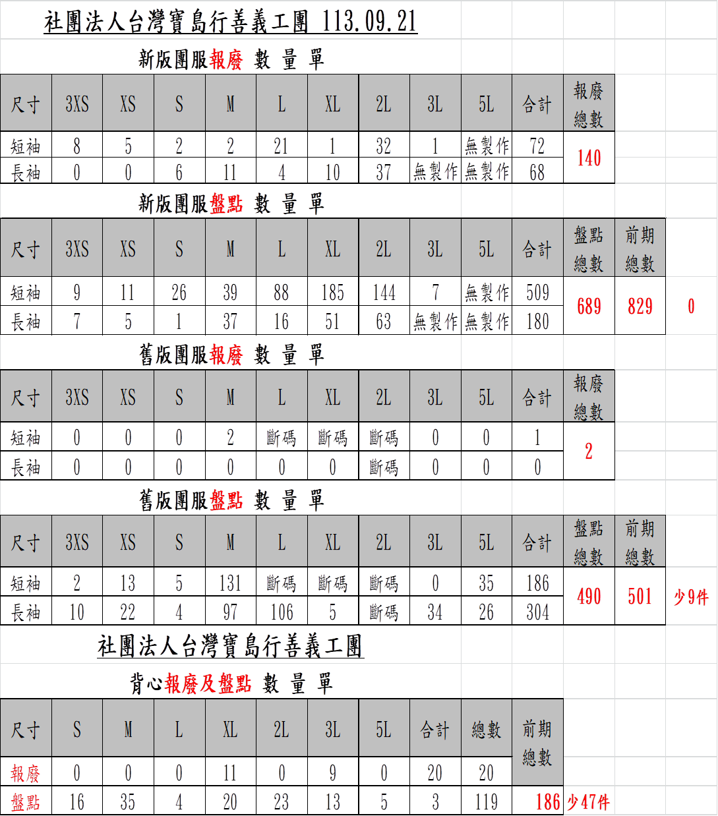

(附件二)
